CONTEXTO Y DESCRIPCION DE LA PRACTICA
- La administración del servidor Web Apache se realiza mediante la edición y modificación del fichero de configuración conf/httpd.conf.
- La parametrización se realiza mediante el uso y modificación de las directivas de Apache.
- Apache no dispone de una GUI para realizar la administración de forma gráfica, aunque si hay herramientas, principalmente comerciales, que facilitan el trabajo.
- Los parámetros de Apache pueden afectar a toda la instancia (parámetros globales), al servidor que escucha por defecto (servidor principal) o a los hosts virtuales. Cada módulo puede tener sus propias directivas.
- El módulo de multiproceso se define en tiempo de compilación y no puede ser modificado.
- Hay MPM específicos de determinados sistemas operativos, como MPM_Winnt para Windows.
- Una de las características más potente y utilizada de Apache es la definición de hosts virtuales. Gracias a los hosts virtuales se puede hacer funcionar más de un sitio web en una
sola máquina de manera transparente al usuario.
- Otro tema importante que un administrador debe conocer son los códigos de error. Cada petición HTTP recibe en su respuesta un código de estado de la petición, incluso aunque la respuesta sea correcta. Conocer estos códigos puede ser útil para un administrador cuando quiere hacer un seguimiento del funcionamiento de su servidor
- Hoy en día los servidores web sólo responden a https. Es importante como crear un certificado https y como configurar apache
- Finalmente, es importante añadir y reforzar la seguridad del servidor para evitar vulnerabilidades
Partiendo de una máquina virtual Ubuntu se realizarán diferentes configuraciones del servidor web apache.
- Partiendo del archivo VagrantFile que hay en la carpeta Archivos de la unidad arranca la máquina virtual con apache ya instalado (crear un directorio, colocar el archivo anterior dentro y ejecutar vagrant up)
Vagrant.configure("2") do |config|
config.vm.box = "ubuntu/trusty64"
config.vm.hostname = "ServerApache"
config.vm.network "forwarded_port", guest: 80, host: 8080
config.vm.network "private_network", ip: "192.168.56.10"
config.vm.provider "virtualbox" do |vb|
vb.name = "Apache-PEPS"
vb.memory = "2048"
vb.cpus = 2
end
config.vm.provision "shell", inline: <<-SHELL
apt-get update
apt-get install -y apache2
SHELL
end
- Nos conectamos a la máquina virtual anterior (en una terminal): vagrant ssh
Muestra un pantallazo de la consola anterior
Crea el usuario alumno, profesor1 y profesor2 . Indica la línea de comandos.
- Comprobamos que apache funciona:
- Ejecutar el siguiente comando para ver el proceso principal de apache: ps -ef | grep apache2
- Ejecutar el siguiente comando para ver los puertos en escucha: netstat -ltn
- Ejecutar el siguiente comando para ver el contenido del directorio donde se colocarán los archivos que se van a publicar: ls -l /var/www/html
- Ejecutar el siguiente comando para ver con que versión está funcionando apache: apache2 -v
- Abrir un navegador y accedemos al servidor web anterior con la url: http://192.168.56.10
- Modifica el archivo /var/ww/html/index.html y comprueba en el navegador que se ven los cambios
- Muestra pantallazos de todo lo anterior
- Lista de comandos útiles:
- Para arrancar/para/recargar apache son:
- sudo /etc/init.d/apache2 start o sudo service apache2 start
- sudo /etc/init.d/apache2 stop o sudo service apache2 stop
- sudo /etc/init.d/apache2 restart o sudo service apache2 restart
- Para gestión de módulos generales
- sudo a2enmod nombre_modulo
- sudo a2dismod nombre_modulo
- sudo a2query -m (para ver el estado de los módulos)
- Para gestión de módulos de configuración
- sudo a2enconf nombre_modulo
- sudo a2disconf nombre_modulo
- Para gestión de sites
- sudo a2ensite nombre_site
- sudo a2dissite nombre_site
- Para listar módulos disponibles: apache2ctl -t -D DUMP_MODULES
- Para listar módulos cargados estáticos: apache2ctl -l
- Para listar módulos cargados dinámicos: ls –l /etc/apache2/mods-enabled

NOTA: si pruebas algún comando puedes ver hay un error porque el nombre del servidor web no está establecido (al arrancar el contenedor hemos instalado apache pero no se ha configurado nada). En el siguiente apartado lo arreglaremos
- Revisamos los archivos de configuración:
- Acceder al directorio /etc/apache2.
- Hacer un listado del directorio e indica los ficheros de configuración
- Abrir el fichero /etc/apache/apache2.conf y analizar su configuración. Observa que incluye (mediante la directiva include) a otros ficheros y directorios (*.conf)
- En el archivo anterior establece la propiedad ServerName a example.com (esta propiedad se puede establecer en este archivo o a nivel de cada site). Reinicia el servidor y comprueba que ya no hay error.
- Servidor virtual por defecto
- Accede al directorio /etc/apache2/sites-available y comprueba que está creado el archivo 000-default. Este fichero contiene la configuración del servidor virtual por defecto. Lee brevemente su contenido. Explica que crees que se está estableciendo
- Accede a /etc/apache2/sites-enabled y comprueba si existe dicho fichero 000-default.conf. ¿Existe? ¿Que aparece?
- Explica que relación existe entre los ficheros y directorios mencionados (/etc/apache2, /etc/apache2/apache2.conf, /etc/apache2/sites-available y /etc/apache2/sites-enabled)
- Directivas
  - Consulta el fichero /etc/apache2/apache2.conf y comprueba cual es el valor de las siguientes directivas:
    - ServerRoot
    - User y Group
    - Timeout
  - Consulta la documentación de Apache y responde a las siguientes preguntas:
    - ¿Se permiten conexiones persistentes (que todas las conexiones de un usuario se atienden en la misma conexión TCP)? ¿Qué directiva define este comportamiento?
Sí, es la directiva: KeepAlive On
    - ¿Cuál es el fichero de errores? ¿Qué directiva lo define?
Error.log, lo define ErrorLog
    - Consulta el fichero /etc/apache2/ports.conf y comprueba cual es el puerto en el que escucha peticiones el servidor Apache. ¿En qué puerto escuchara también si se habilita el módulo ssl?
Ahora mismo escucha el puerto 80, si activas el módulo ssl también escucha en el 443
    - Consulta el fichero /etc/apache2/sites-available/000-default y observa las líneas contenidas entre las directivas <VirtualHost> y </VirtualHost>
    - El valor de la directiva DocumentRoot es /var/www/html. ¿Para qué crees que sirve esta línea?
Es la directiva que indica en que carpeta están los ficheros que mostrará apache.
    - Observa la directiva Errorlog $APACHE_LOG........ ¿Para qué crees que sirve esta línea?
Sirve para indicar en qué log se guardan los errores producidos en apache (para los ofrecidos por 000-default)
    - Consulta el fichero /etc/apache2/apache2.conf. Aparecen varias secciones enmarcadas por las directivas <Directory> ...</Directory>. ¿Para qué crees que sirven estas líneas?
Son las directivas que marcan el funcionamiento y los permisos de los ficheros y directorios ofrecidos por 000-default
- Ficheros y directorios de prueba
  - Accede al directorio /var/www/html y crea los siguientes ficheros y directorios con el contenido que quieras (pon tu nombre dentro de cada archivo)
- /var/www/html/despligue.html
- /var/www/html/fp.html
- /var/www/html/ciclos/listado.html
- /var/www/html/ciclos/asir.html
- /var/www/html/ciclos/daw.html
- /var/www/html/ciclos/dam.html
Desde el equipo cliente abre un navegador y establece las siguientes conexiones:
http://192.168.56.10
http://192.168.56.10/despliegue.html
http://192.168.56.10/ciclos
http://192.168.56.10/ciclos/listado.html

Muestra pantallazos de cada una
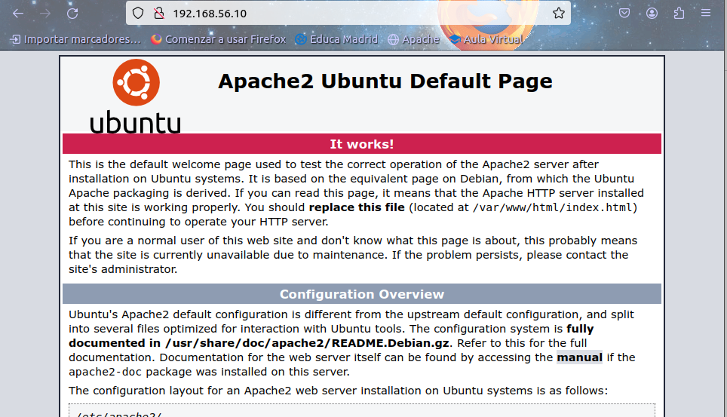



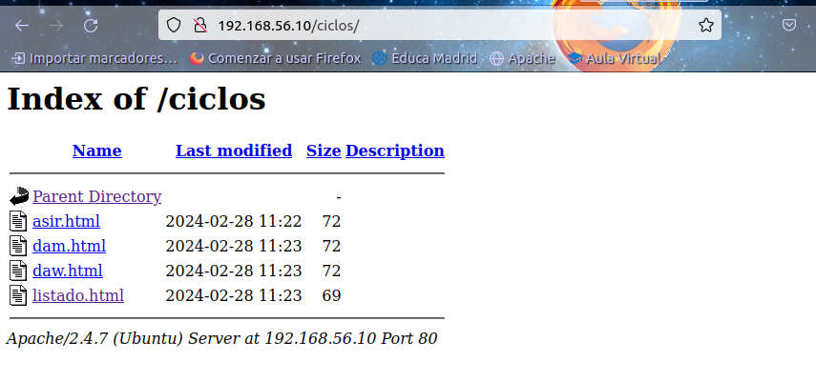



- Opciones sobre directorios Directiva DirectoryIndex
Desde Cliente abre un navegador y establece una conexión a http://192.168.56.10
  - Renombra el fichero /var/www/html/index.html a /var/www/html/indice.html y vuelve a establecer una conexión a http://192.168.56.10 ¿Cuál es el resultado? ¿Qué se muestra en pantalla?¿Por qué?
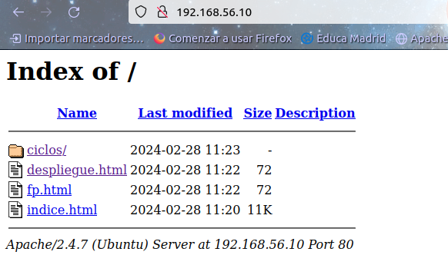

Muestra el directorio ya que apache está configurado para mostrar el contenido de “index.html” por defecto al conectarte a la ip, pero al no existir, te muestra todos los archivos.

  - Edita el archivo /etc/apache2/sites-available/000-default.conf y crea la sección<Directory /var/www/html> ... </Directory>. Añade la directiva DirectoryIndex con el valor despliegue.html. Reinicia el servidor para que los cambios tengan efecto. Vuelve a establecer una conexión con http://192.168.56.10 ¿Que aparece en pantalla? ¿Por qué?

Aparece el contenido de despliegue, ya que la directiva usada indica que fichero usar como el mostrado por defecto al intentar ver el contenido de /var/www/html (La carpeta por defecto de apache2)
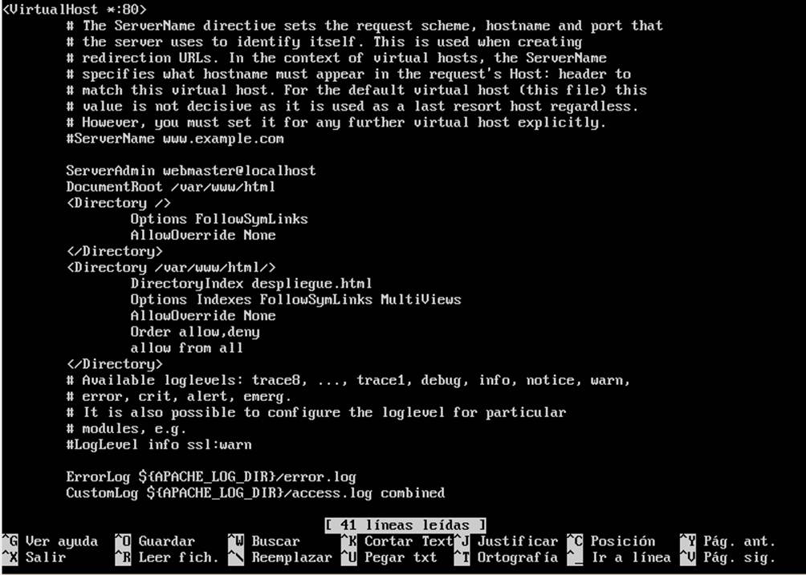

- Opciones sobre directorios. Directivas Directory y Options Indexes.
  - Edita el archivo /etc/apache2/sites-available/000-default.conf y observa que la directiva <Directory> ... </Directory> contiene las directivas que determinan como Apache sirve el contenido de ese directorio. Todos los directorios que estén dentro de /var/www/html heredan su configuración, y /var/www/html hereda y sobrescribe la configuración del directorio raiz (/)
  - Desde Cliente abre un navegador y establece una conexión a http://192.168.56.10/ciclos . ¿Que aparece en nuestro navegador? ¿Por qué?
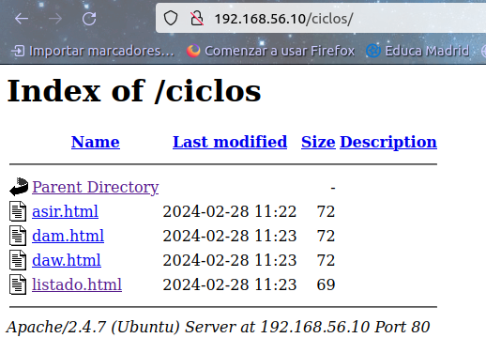

Aparece el sistema de archivos del directorio, ya que no hay configuraciones especificas para el directorio ciclos.
  - Crea una nueva directiva <Directory> ... </Directory> para /var/www/html/ciclos tal y como se muestra en la Figura:
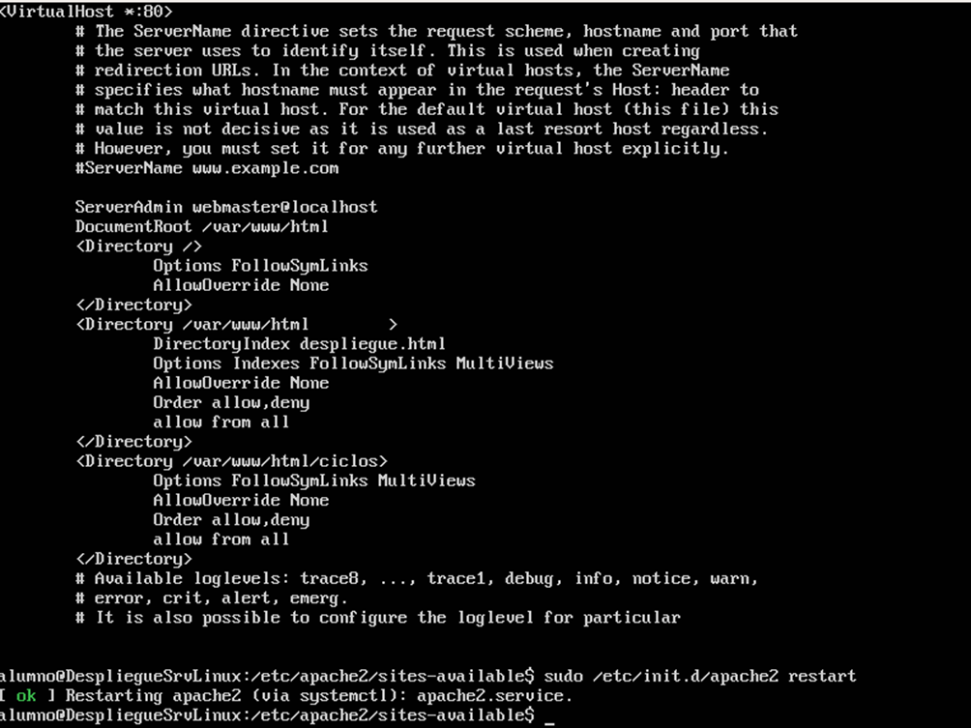
  - Observa que para /var/www/html/ciclos no se ha definido la opción Indexes . Reinicia el servidor y desde Cliente abre un navegador y establece una conexión a http://192.168.56.10/ . ¿Que aparece en pantalla? ¿Por qué? Explica cómo funciona esta herencia.

Esto muestra despliegue.html, ya que coge la herencia de /var/www/html y tiene como default a despliegur.html
  - Desde Cliente abre un navegador y establece una conexión a http://192.168.56.10/ciclos . ¿Que aparece en pantalla? ¿Por qué? Explica cómo funciona esta herencia.
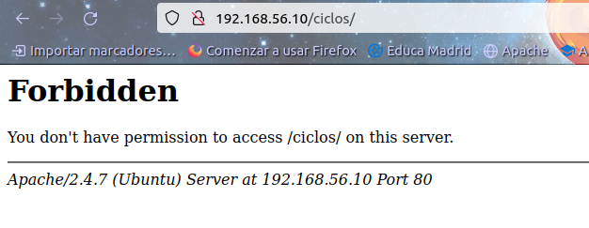

En este caso está forbiden, ya que coge los parámetros de /var/www/html/ciclos y estos prohíben el acceso a un directorio para ver los archivos de dentro, aunque si permite ver los propios archivos si los pones en la url.

  - Desde Cliente abre un navegador y establece una conexión a http://192.168.56.10/ciclos/listado.html y verifica que es posible acceder
11. Códigos del error. Directiva ErrorDocument
  - Configura el servidor virtual por defecto para que cuando retorne el código de error 404 (pagina no encontrada) envíe el texto “Página no encontrada en el servidor de la red NombreDeTuServidor ". Reinicia el servidor para que los cambios tengan efecto. Desde Cliente abre un navegador y establece una conexión a http://192.168.56.10/articulos.html. ¿Qué aparece en pantalla?

  - Configura el servidor virtual por defecto para que cuando retorne el código de error 404 (página no encontrada) envíe la página 404.html almacenada en el directorio raíz del servidor (Crea el fichero /var/www/html/404.html con el contenido que quieras). Comprueba que funciona correctamente. Muestra pantallazo de la configuración

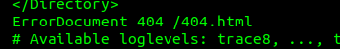
12. Directorios Virtuales. Directiva Alias
    - Crea el directorio /home/alumno/apuntes . Dentro del directorio crea un fichero denominado apuntes.html con el contenido que quieras.
    - Edita el archivo /etc/apache2/apache2.conf. Utiliza la directiva Directory para establecer los permisos a nivel del servidor de apache sobre el directorio /home/alumno/pruebas.
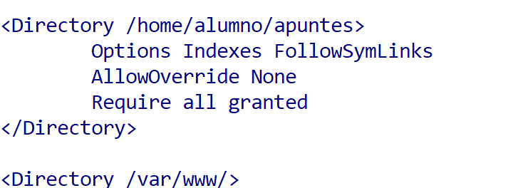
    - Edita el archivo /etc/apache2/sites-available/000-default.conf. Utiliza la directiva Alias para crear un directorio virtual denominado /apuntes que haga referencia a /home/alumno/apuntes.
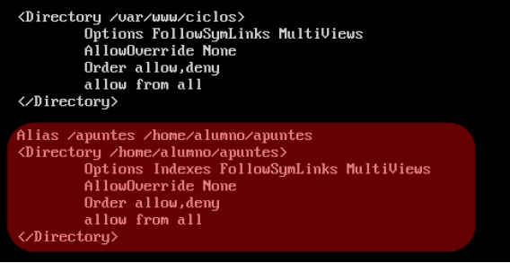
    - Usa la directiva Directory para definir las opciones de configuración del directorio /home/alumno/apuntes. Reinicia el servidor para que los cambios tengan efecto.
    - Desde Cliente abre un navegador y establece una conexión a http://192.168.56.10/apuntes
Muestra un pantallazo
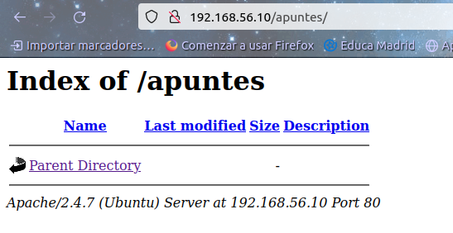

13. Redirecciones. Directiva Redirect
- Edita el archivo /etc/apache2/sites-available/000-default.conf . Utiliza la directiva Redirect para crear una redirección de /fp a http://www.todofp.es

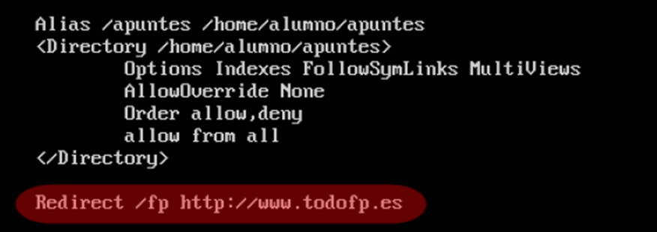
- Reinicia el servidor para que los cambios tengan efecto.
- Desde Cliente abre un navegador y establece una conexión a http://192.168.56.10/fp. Muestra un pantallazo
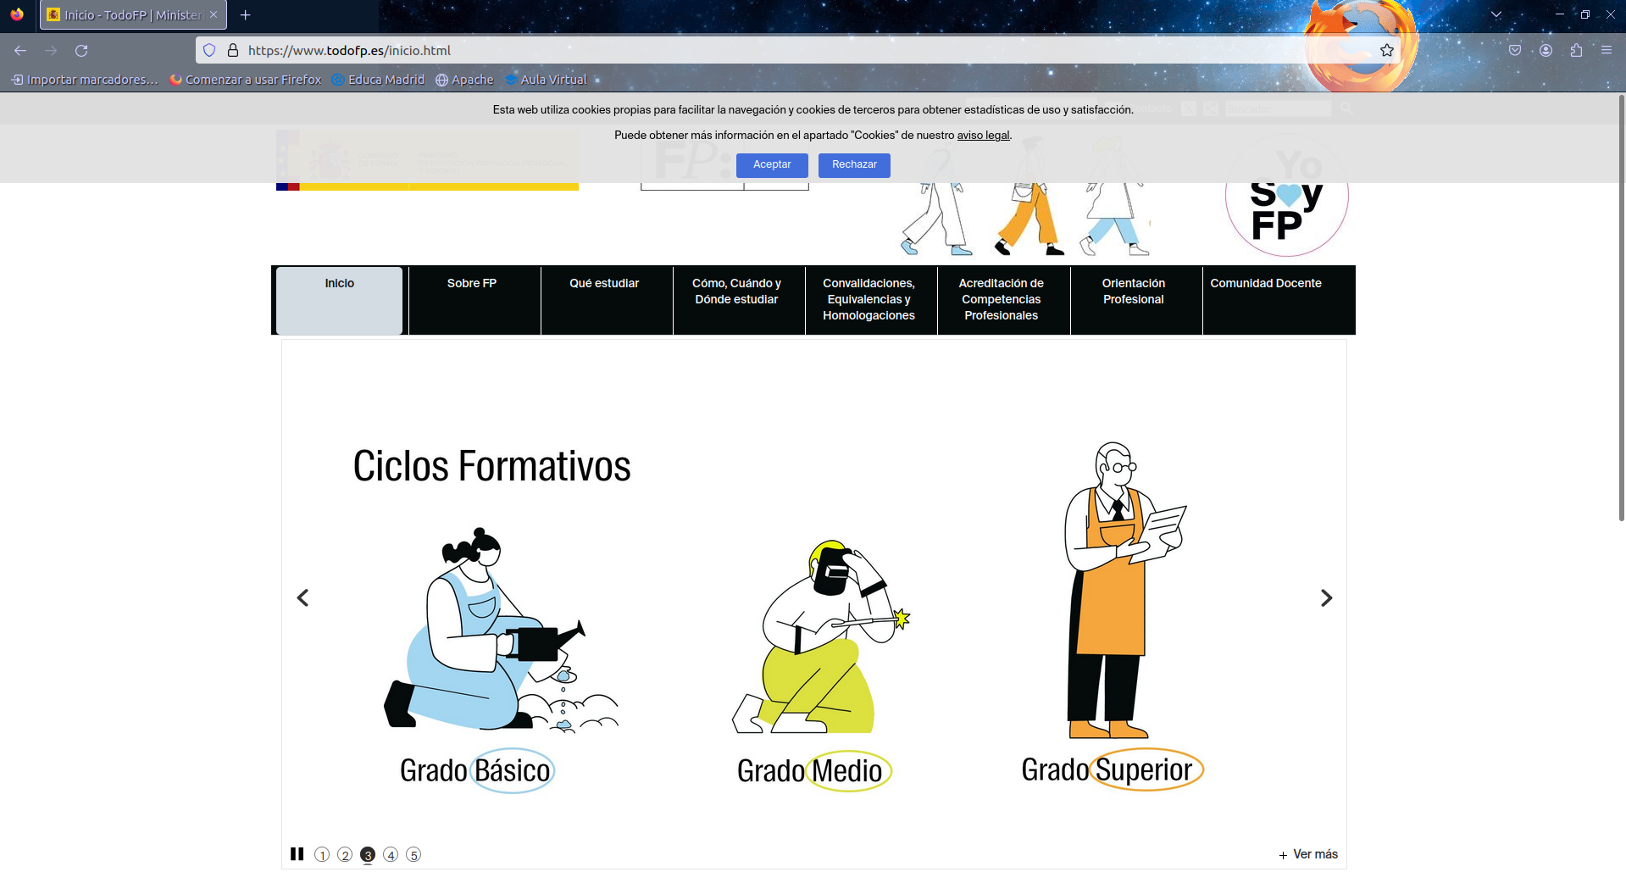
14. Módulos
Consulta de Módulos cargados
- Comprueba los módulos estáticos que se han cargado al compilar el servidor. ¿Qué comando utilizamos? ¿Cuáles son los módulos?
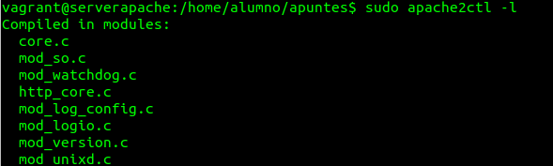

- Comprueba los módulos dinámicos que se han cargado al arrancar el servidor. ¿Qué comando utilizamos? ¿Que obtenemos? ¿Cuáles son los módulos?

- Edita uno de los ficheros .load (por ejemplo dir.load ) y observa cómo se utiliza la directiva LoadModule para cargar el módulo. Comprueba cual es la ruta donde está el código del módulo (archivo .so ).

- Edita el fichero .conf del módulo anterior (dir.conf ) y observa cómo se añaden directivas dentro de una declaración <IfModule nombremodulo> ... </IfModule}> , que se ejecutarán si se carga el módulo.
- Consulta el directorio /usr/lib/apache2/modules/ y observa los módulos disponibles para cargar. Elige un par de módulos y busca en http://httpd.apache.org/docs/2.4/es/mod/ su funcionalidad.
- Ejecuta el comando “sudo apt-cache search libapache2-mod” para mostrar los paquetes disponibles en los repositorios de Ubuntu que permiten instalar módulos adicionales en Apache. Elige un paquete y busca documentación acerca de dicho paquete.

Módulo userdir

El módulo mod_userdir permite que los usuarios registrados en el SSOO del servidor donde está instalado (En nuestro caso, alumno) puedan tener webs personales que serán servidas por el mismo. De esta forma cualquier usuario registrado podrá servir páginas web directamente de los directorios de su cuenta personal de usuario, con la url www.miservidor.es/~nombredelusuario

Puedes ampliar esta información en http://httpd.apache.org/docs/2.4/es/mod/ o si quieres algo en castellano, en http://ocw.uniovi.es/mod/page/view.php?id=1379

- Comprueba, consultando el directorio /etc/apache2/mods-enabled, que el módulo userdir no está habilitado.
- Habilita el módulo. (Indica el comando necesario)
sudo a2enmod userdir
- Verifica que dentro del directorio /etc/apache2/mods-enabled se han creado enlaces simbólicos del módulo userdir hacia /etc/apache2/mod-availables. ¿Como se llaman los ficheros .conf y .load creados? Reinicia el servidor para que los cambios surtan efecto.
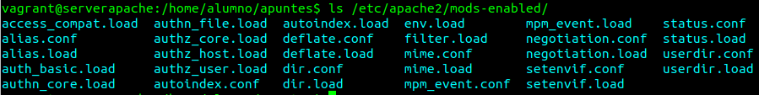

- Consulta el fichero /etc/apache2/mod enabled/userdir.conf . ¿Qué significado tiene el contenido de dicho fichero?
Permite ver el contenido en apache de las carpetas home de los usuarios
- Indica los pasos a seguir para que aparezca en pantalla el contenido de un fichero denominado personal.html (con el contenido que quieras) cuando desde Cliente se accede a http://192.168.56.10/~alumno. Asegurate que el usuario alumno esta creado en la máquina.
- Deshabilita el módulo. Indica el comando a utilizar:
sudo a2dismod userdir

- Reinicia el servidor para que los cambios tengan efecto.

15.Directivas Order, allow y deny. Directiva Require
- En la máquina crea el directorio /var/www/html/profesor y crea en este directorio un fichero html con el contenido que quieras. Configura Apache para que solo se pueda acceder desde el equipo local y desde la máquina Cliente (utilizando su dirección IP). Muestra pantallazo
- Indica y prueba dos soluciones distintas, utilizando las directivas Order, Allow y Deny. Comprueba que se puede acceder a http://192.168.56.10/profesor/ desde Cliente pero no desde otras máquinas de compañeros.
Muestra pantallazo
- Vuelve a realizar los dos puntos anteriores pero esta vez utilizando la directiva Require en lugar de Order, Allow y Deny
Muestra pantallazo

16. Autenticación y autorización Basic y Digest (NO HACER)
- Autenticación HTTP Basic. El módulo auth_basic está instalado por defecto en una instalación estándar de Apache. Comprueba que está instalado en la máquina. Comprueba que puedes ejecutar la utilidad htpasswd. En caso de no estar presente, instala el paquete apache2-utils.
En la máquina configura la autenticación HTTP Basic sobre el directorio /var/www/html/profesor para que solo puedan acceder a él los usuarios profesor1 y profesor2 (Pídele a un compañero que intente acceder a vuestro servidor desde su máquina Cliente). Muestra pantallazo

Realiza ahora los cambios que consideres necesarios para que puedan acceder a este directorio los usuarios profesor1 y profesor2 pero solo si lo hacen desde vuestra máquina Cliente (Pídele a un compañero que intente acceder a vuestro servidor desde su máquina Cliente). Muestra pantallazo
Volver a realizar el ejercicio anterior pero ahora incluir a 3 usuarios (profesor1, profesor2 y profesor 3) en un fichero de nombre /etc/apache2/profesores. Se debe utilizar la directiva Require group. El módulo que permite usar grupos (authz_groupfile) no está cargado por defecto.
- Autenticación HTTP Digest. Esta autenticación es similar a la anterior pero es más seguro sobre todo a nivel de posible captura de tráfico, ya que el intercambio de hashes entre nuestro navegador y el servidor es más complejo. La codificación va en base al timestamp generado por el servidor en el momento de la petición, lo que lo hace más difícil de decodificar. El módulo auth_digest no se encuentra habilitado por defecto. Compruébalo y habilitalo si es necesario.
Configura la autenticación HTTP Digest sobre el directorio /var/www/html/departamento para que solo puedan acceder los usuarios admin1 y admin2. Recuerda crear el directorio /var/www/html/departamento y dentro de este directorio crea un fichero departamento.html con el contenido que quieras. Muestra pantallazo
Realiza ahora los cambios que consideres necesarios para que puedan acceder a este directorio los usuarios admin1 y admin2 pero solo si lo hacen desde vuestra maquina (Pídele a un compañero que intente acceder a vuestro servidor desde su máquina). Muestra pantallazo
Volver a realizar el ejercicio anterior pero ahora incluir a 3 usuarios (admin1, admin2 y admin 3) en un fichero de nombre /etc/apache2/administradores. Se debe utilizar la directiva Require group. El módulo que permite usar grupos (authz_groupfile) no esta cargado por defecto. Muestra pantallazo
Crear un directorio /var/www/html/departamento/privado y en la configuración no incluir ninguna referencia a la autenticación. ¿Se heredan las directivas de autenticación del directorio superior (/var/www/html/departamento), es decir, nos pide contraseña? Muestra pantallazo
- Comprobación de que se mantiene la autenticación entre directorios que pertenecen a un mismo dominio (Realm).
Para realizar esta comprobación crear debajo de /var/www/html 4 directorios de nombre almacen1, almacen2, almacen3 y almacen4. Crear 4 secciones <Directory> de forma que almacen1 y almacen3 pertenezcan al dominio “informática” y los directorios almacen2 y almacen4 pertenezcan al dominio “contabilidad”. Crear 2 usuarios que pertenezcan al dominio “informática” de nombre pepe y juan y crear 2 usuarios que pertenezcan al dominio “contabilidad” de nombre pepe y luis.
El funcionamiento debería ser: El usuario pepe del dominio informática puede entrar al directorio almacen1. Si a continuación entra en almacen3 no se le pide de nuevo autenticación. En cambio, al cambiar de dominio, es decir, al entrar en el directorio almacen2 o almacen4, se pide autenticación.
Muestra pantallazo
Comprobar este funcionamiento con los 4 usuarios.
17. Fichero htaccess

- Habilita en Apache el uso de fichero de configuración personalizada de directorios (.htaccess) en el directorio /home/profesor/blog para que sea el propio usuario profesor el que pueda controlar como se accede a los contenidos de ese directorio.

Configura el alias /blog que permita acceder al directorio /home/profesor/blog.

Como usuario profesor (no root) haz uso del fichero .htaccess y configura sobre el directorio /home/profesor/blog:

- Que solo se pueda acceder a este directorio desde el equipo Cliente.
- Que solo pueda acceder el usuario blog (Mediante autenticación Digest)
Muestra pantallazo

18. Módulos mod_status y mod_info
- mod status: módulo que permite monitorizar el rendimiento del servidor Apache. Genera un documento en HTML con información sobre el estado actual del servidor.
Habilita el módulo status si no está habilitado.
Edita el fichero de configuración del módulo /etc/apache2/mods-enabled/status.conf y habilita el acceso a /server-status desde Cliente
Muestra pantallazo
Reinicia el servidor para aplicar los cambios.
Desde Cliente conéctate a http://192.168.56.10/server-status. Muestra pantallazo

También es posible consultar la información desde un terminal ejecutando el comando sudo apache2ctl status
- mod info: Módulo que proporciona una vista resumida de la configuración del servidor.
Habilita el módulo info.
Edita el fichero de configuración del módulo /etc/apache2/mods-enabled/info.conf y habilita el acceso a /server-info desde Cliente
Muestra pantallazo

Reinicia el servidor para aplicar los cambios.
Desde Cliente conéctate a http://192.168.56.10/server-info. Muestra pantallazo

19. Ficheros de registros (logs)
- Consulta el archivo /etc/apache2/sites-available/000-default.conf.
¿Cuál es el fichero de logs de errores (directiva ErrorLog) y cuál es su nivel de prioridad (directiva LogLevel)?
- Observa cual es el fichero de logs de accesos (directiva CustomLog) y cuál es su formato (como no especifica ningún formato con LogFormat se usa el predefinido para el servidor principal en el fichero /etc/apache2/apache2.conf)
- Consulta el log de errores /var/log/apache2/error.log.
- Consulta el log de accesos /var/log/apache2/access.log.
20. SSL en Apache
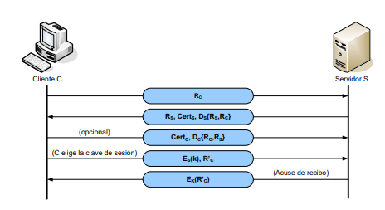
- Crear certificado: ejecuta las siguientes líneas de comandos
openssl genrsa -des3 -out server.key 2048
openssl req -new -key server.key -out server.csr (responder a las preguntas con:
Country: ES
State: Madrid
Locality: Mostoles
Organization name: CAM
Organization UNIT name: ciberIES
Common Name: www.ciberZXX.org (donde Z será A/B y XX vuestro código de puesto)
Email Address: vuestro correo

openssl x509 -req -days 365 -in server.csr -signkey server.key -out server.crt
sudo cp ./server.crt /etc/ssl/certs/server.crt
sudo cp ./server.key /etc/ssl/private/server.key

- Instalar y habilitar módulos:
a2enmod ssl

- Establecer la configuración del virtualhost para el puerto 443: crea el archivo /etc/pache2/sites-available/default-ssl.conf
<IfModule mod_ssl.c>
<VirtualHost _default_:443>
ServerName ciberIES
ServerAdmin webmaster@localhost
DocumentRoot /var/www/html
ErrorLog ${APACHE_LOG_DIR}/error.log
CustomLog ${APACHE_LOG_DIR}/access.log combined
SSLEngine on
SSLCertificateFile /etc/ssl/certs/server.crt
SSLCertificateKeyFile /etc/ssl/private/server.key
SSLProxyEngine on
</VirtualHost>
</IfModule>
- Habilita el sitio anterior:
a2ensite default-ssl
- Modificar el archivo /etc/apache2/ports para añadir el puerto https: Listen 443
- Reinicia el servidor para aplicar los cambios.
- Desde Cliente conéctate a https://192.168.56.10 Muestra pantallazo
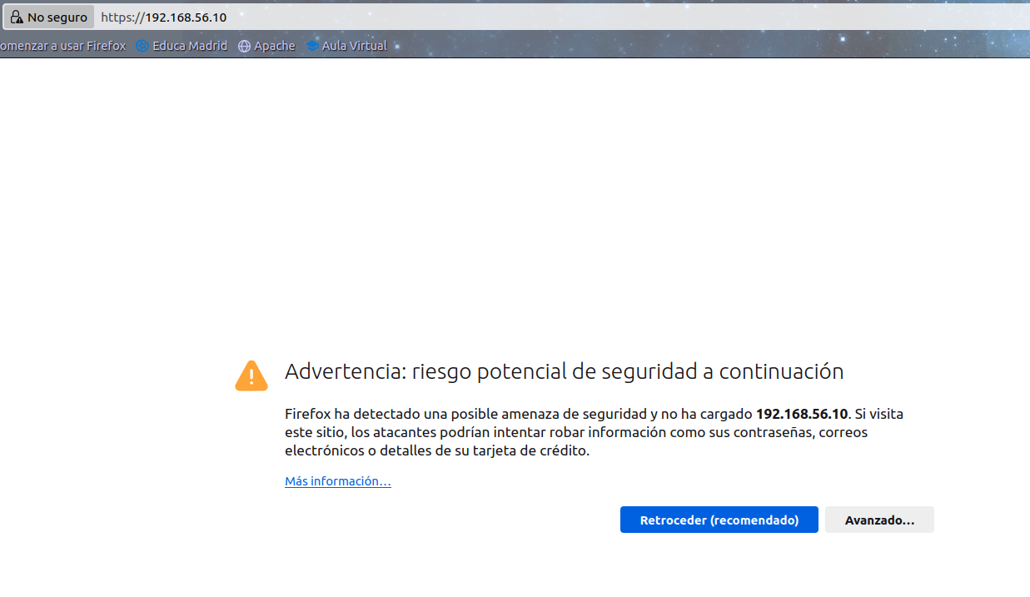

21. RECOMENDACIONES PARA SECURIZAR EL SERVIDOR
Referencias:
https://www.wp-bridge.com/blog/the-14-step-apache-security-best-practices-checklist/
https://geekflare.com/es/apache-web-server-hardening-security/
https://owasp.org/www-pdf-archive/Secure_Web_App_Server_McRee_OWASP.pdf
https://httpd.apache.org/docs/2.4/misc/security_tips.html
- Mantener la versión de apache actualizada
- Habilitar los logs:
- ErrorLog + LogFormat "%h %l %u %t "%{sessionID}C" "%r" %>s %b %T" common)
- Eliminar detalles del servidor (fingerprint):
- ServerSignature off
- ServerTokens Prod
- Configurar módulos:
  - mod_headers
    - LoadModule headers_module modules/mod_headers.so
    - Header set Server "Apache Web Server"
  - mod_security
    - LoadModule sercurity_module modules/mod_security2.so
    - ServerTokens Full
    - SecServerSignature "XXXXXXXXXXXXXXX"
  - mod_setenvif
- Configuración de respuestas a errores
  - ErrorDocument 500 ’Mensaje Error’
  - ErrorDocument 402 /error402.html
  - ErrorDocument 403 http://www.another-server.com
- Eliminar todo módulo que no se use (a2dismod)
  - mod_userdir
  - mod_info
  - mod_status
  - mod_include
  - mod_autoindex
  - mod_{perl,python,php,...}
  - …..
- Ejecute Apache desde una cuenta sin privilegios (APACHE_USER_DATA y APACHE_GROUP_DATA)
- Proteger el permiso del directorio de configuración y binarios (Directory Require + chmod)
- Protección de la configuración del sistema (chmod + chown)
- Deshabilitar los archivos .htaccess (AllowOverride)
- Deshabilitar la lista del navegador de directorio (Options -Indexes)
- Establecer la dirección de escucha (Listen ip:puerto) en vez de *
- Etag: Permite a los atacantes remotos obtener información confidencial como el número de inodo, el límite MIME de varias partes y el proceso secundario a través del encabezado Etag.(FileETag)
- Deshabilitar el protocolo HTTP 1.0 (modulo mod_rewrite + RewriteEngine/RewriteCond/RewriteRule)
- Permitir sólo determinados métodos de solicitud HTTP (LimitExcept)
- Deshabilitar la solicitud HTTP de seguimiento (TraceEnable)

La solicitud TraceEnable permite preguntar a apache2 sobre las acciones y el camino que realiza para responder la petición, su uso debería ser solo para debug y nunca en producción, ya que permite descubrir vulnerabilidades a los atacantes, para deshabilitarlo:
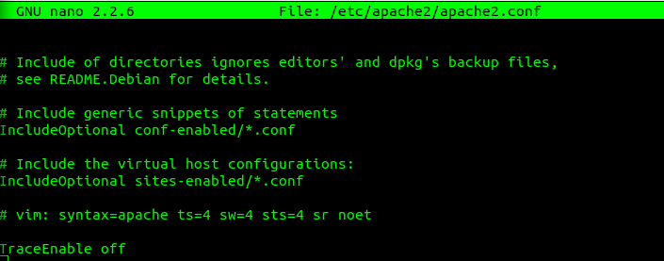

Una vez escrito “TraceEnable off” en el archivo de configuración global de apache, reiniciamos el servicio, y ya tenemos TraceEnable desactivado.

- Establecer cookie con HttpOnly y Secure flag
- Configurar HSTS (módulo mod_header y Header always set Strict-Transport-Security "max-age=63072000; includeSubDomains" en la parte de ssl)
- Protección contra ataque de clickjacking (módulo mod_header y Header always append X-Frame-Options SAMEORIGIN)
- Desactivar SSI y CGI (Options -Include -ExecCGI)
- Protección X-XSS (CSP + módulo mod_header y Header set X-XSS-Protection "1; mode=block")
- Configuración de límites:
  - KeepAlive=on
  - KeepAliveTimeout
  - LimitRequestBody
  - LimitRequestFields
  - LimitRequestFieldSize
  - LimitRequestLine
  - LimitXMLRequestBody
  - MaxClients
  - MaxKeepAliveRequests
  - MaxRequestWorkers
  - RequestReadTimeout
  - TimeOut
- Utilizar SSL pero controlado:
  - Utilizar claves SSL complejas (openssl + SSLCertificateFile/SSLCertificateChainFile / SSLCertificateKeyFile)
  - Configurar SSL Cypher (SSLCipherSuite HIGH:!MEDIUM:!aNULL:!MD5:!RC4)
  - Deshabilitar SSL v2 y v3 (SSLProtocol)
- Uso de WAF: mod_security y mod_evasive

